

**День Конституции России**

**Закон есть высшее проявление человеческой мудрости, использующее опыт людей на благо общества.** ***С. Джонсон***



**12 декабря** **Россия отмечает День Конституции.** Этот праздник близок каждому гражданину страны, кому небезразличны судьба Родины, кто хочет, чтобы все поколения россиян испытывали гордость за свою великую державу.

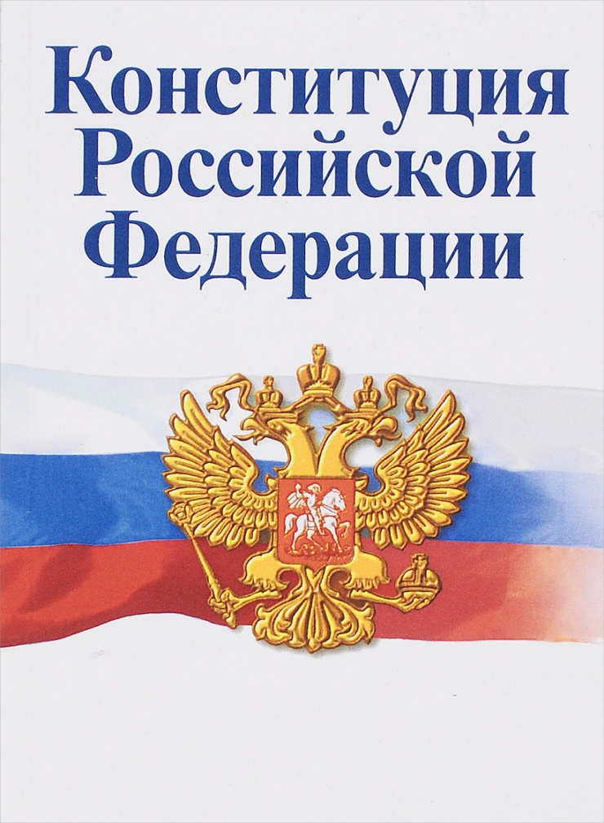**Конституция Российской Федерации**

Это основной закон государства, то есть список самых главных правил, которые установили для себя граждане Российской Федерации. Все другие законы и правила, действующие в нашей стране, даже правила перехода улицы, не должны противоречить главным правилам, записанным в Конституции. В знак уважения к основному закону страны слово «Конституция» пишется с заглавной буквы.



Сначала Конституцию придумали и записали ученные, потом граждане государства прочли ее и обсудили друг с другом, в газетах, по телевидению. Некоторые правила из Конституции вычеркнули, другие – добавили, третьи – переписали по-другому. Потом состоялся референдум. Каждый гражданин имел возможность прийти в специальное место и заявить, согласен он с такой Конституцией или не согласен. Оказалось, что большинство граждан согласно.

**Так, 12 декабря 1993 года была принята наша Конституция!**



**Что такое «ПРАВО» и что такое «ОБЯЗАННОСТЬ»?**

**В чем их различие?**

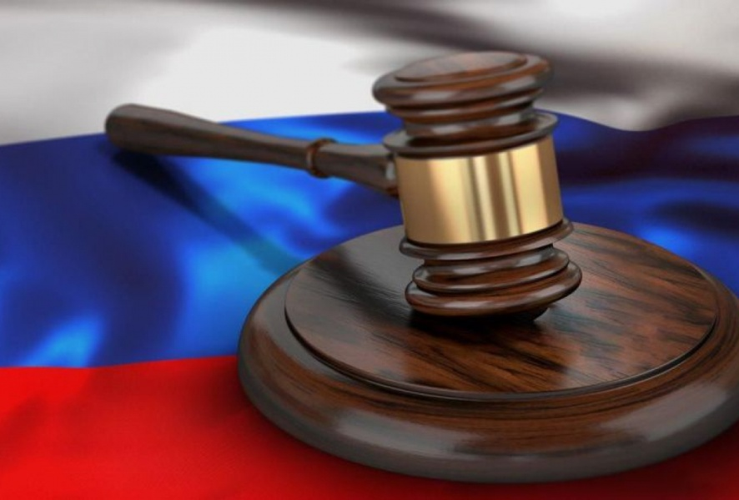 **«Право»** – это то, что государство гарантирует дать своим гражданам, а вот **«обязанность»**, наоборот, – это то, что граждане гарантируют дать своему государству. В этом и состоит их различие.

Кстати, в Конституции правам и обязанностям человека отведена целая глава, включающая в себя более 50 статей, причем, права даются в совокупности со свободами.



* право избирать и быть избранным,
* равенство прав и свобод,
* право на жизнь,
* право на личную неприкосновенность,
* право на защиту своей чести и доброго имени,
* право на свободное передвижение,
* право на жилище и его неприкосновенность,
* право на труд,
* право на отдых,
* право на образование,
* право на охрану здоровья и медицинскую помощь,
* право на получение юридической помощи,
* право на получение социальной помощи,
* свобода мысли и слова,
* свобода вероисповеданий,
* свобода информации,
* свобода творчества.
* обязанность защищать Родину,
* обязанность соблюдать законы,
* обязанность сохранять природу и окружающую среду,
* 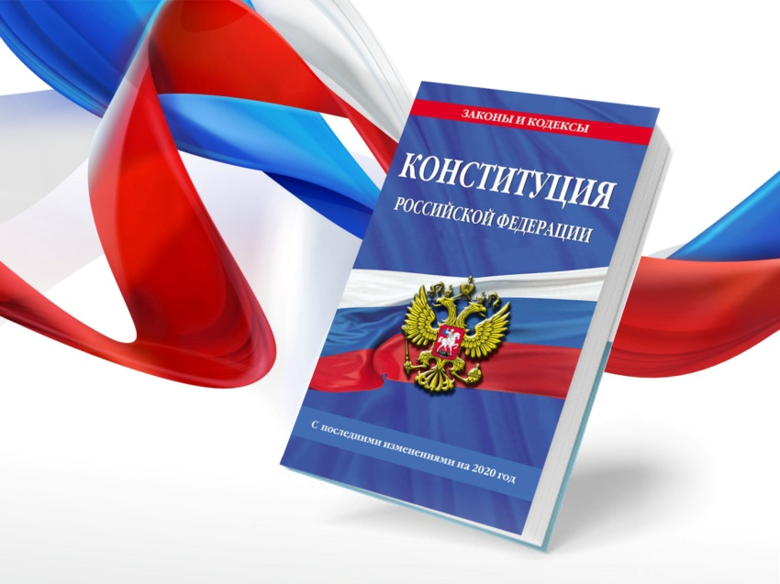обязанность платить налоги.